LAISSEZ-VOUS TENTER PAR LES COFFRETS DES SERIES ABC
disponibles en coffrets DVD dès le 24 novembre
Policier, heroic fantasy mais aussi drame et humour, il y en aura pour tous les goûts !

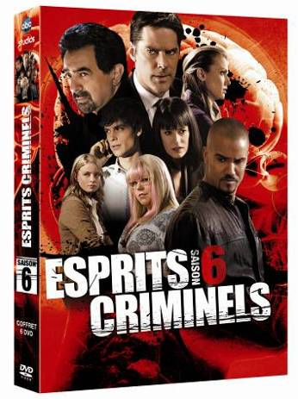
ESPRITS CRIMINELS saison 6
Les profilers reprennent du service !
Dans cette 6ème saison, les agents de l’Unité d’Analyse des Comportements vont se confronter à de nouvelles intrigues plus intenses que jamais. Nos profilers se retrouvent directement plongés dans la suite de l’enquête sur le tueur des ténèbres. « JJ » est tiraillée par l’idée de rejoindre le Ministère de la défense alors que Rossi doit faire face à ses anciens démons. Derek Morgan quant à lui, est sur la piste d’un tueur en série qui depuis trois ans, sévit lors de la fête d’halloween. Gérée par Aaron Hotchner, l’équipe d’Esprits Criminels réussira-t-elle à résoudre toutes les énigmes se dressant sur son chemin…?

Format : 16x9, 1.78 :1
Langues : Anglais Dolby Digital 5.1, Français Dolby Digital 2.0
Sous-titres : Anglais et Français
Bonus : 3 scènes de crime ; Du script à l’écran : Un agent à terre ; Les secrets du making of d’Esprits Criminels saison 6 ; 5 scènes coupées ; Bêtisier

Esprits criminels saisons 6 comprend 24 épisodes dans un coffret de 6 DVD

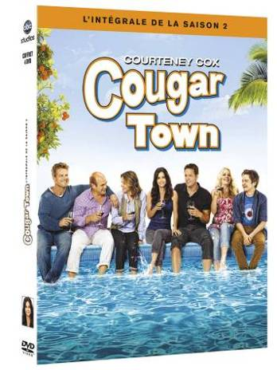
COUGAR TOWN saison 2
La quarantaine comme vous ne l’avez jamais vue !
42 ans, mère de famille, divorcée mais séductrice, Jules revient dans une deuxième saison encore plus hilarante. Notre « Cougar » va devoir gérer le passage à l’université de son fils Travis qui quitte peu à peu le cocon familial alors que celle-ci tente de trouver une certaine stabilité dans sa relation avec Grayson. De son côté, Bobby l’ex-mari de Jules arrive plus ou moins à se détacher financièrement de son ancienne épouse et décide de reprendre les compétitions de golf.. Nos personnages vont donc se retrouver une fois de plus dans de nombreuses situations complètement loufoques et ce pour notre plus grand plaisir !

Format : 16x9, 1.78 :1
Langues : Anglais Dolby Digital 5.1, Français Dolby Digital 2.0
Sous-titres : Anglais et Français
Bonus : (Encore plus fun) Cougar Town : saison 2 ; Les rêves d’Andy ; 6 scènes coupées ; Bêtisier

Cougar Town saison 2 comprend 22 épisodes dans un coffret de 4 DVD

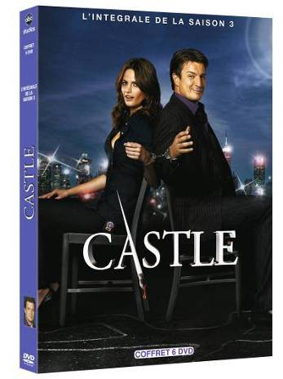
CASTLE saison 3

Richard Castle reprend du service dans une troisième saison qui oscille toujours entre humour et suspense. Pour ceux qui ne connaîtraient pas encore Castle, ce dernier est un écrivain à succès spécialisé dans les romans policiers, il est également un habitué des presses à scandales et en fait régulièrement la une pour ses frasques avec les femmes. Son génie et son instinct l’amènent à collaborer avec la police de New-York et en particulier le lieutenant Kate Beckett devenue sa muse et dont les enquêtes lui inspirent de nouveaux romans.

Format : 16x9, 1.78 :1
Langues : Anglais Dolby Digital 5.1, Français Dolby Digital 2.0
Sous-titres : Anglais et Français
Bonus : Commentaires audio de 2 épisodes par les réalisateurs, producteurs et acteurs de la série ; Castle va à Hollywood ; Histoires de meurtres, Les panneaux d’enquête ; Clip vidéo de « Get on the floor » ; 14 scènes coupées

Castle saison 3 comprend 22 épisodes dans un coffret de 6 DVD.

UGLY BETTY saison 4
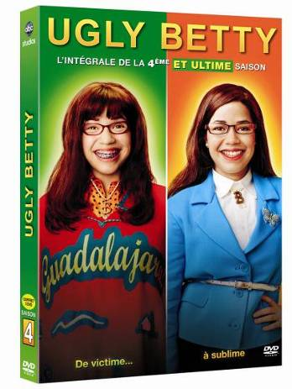
INEDIT A LA TELEVISION
Ugly Betty est une adaptation, signée par Silvio Horta et produite par Salma Hayek, de la télénovela colombienne Yo soy Betty, la fea. Elle a été récompensée par de nombreux prix dont celui de la meilleure interprète pour America Ferrera aux Emmy Awards, aux Golden Globes, aux Screen Actors Guild Awards ou aux Teen Choice Awards.
La dernière saison d’Ugly Betty va en surprendre plus d’un…
De nombreux événements vont venir changer la donne à commencer par la disparition de l’appareil dentaire de Betty ! Préparez-vous à croiser des « Guest Stars » telles que Shakira venue pour l’occasion secouer la rédaction de « Mode ».

Format : 16x9, 1.78 :1
Langues : Anglais Dolby Digital 5.1, Français Dolby Digital 5.1
Sous-titres : Anglais et Français
Bonus : Le bêtisier de Betty ; Betty et toute l’équipe aux Bahamas ; Mode après la fermeture ; Commentaires audio des acteurs ; 13 scènes coupées

Ugly Betty saison 4 comprend 20 épisodes dans un coffret de 5 DVD


LEGEND OF THE SEEKER
L’EPEE DE VERITE saison 2

Tout comme la première, cette 2ème saison est librement adaptée du roman L'Épée de vérité de Terry Goodkind. Sam Raimi, connu en tant que réalisateur de cinéma pour la saga Spider-Man et producteur de séries comme Hercule et Xena, la guerrière, en est toujours le producteur. Retrouvez Richard, le sourcier de vérité dans des aventures fantastiques qui vous donneront la clef de toutes les énigmes alors posées dans la saison précédente.

Format : 16x9, 1.78 :1
Langues : Anglais Dolby Digital 5.1, Français Dolby Digital 2.0
Sous-titres : Anglais et Français
Bonus : La rédemption d’une Mord’sith : Cara ; Sous la surface de l’enfer ; 6 scènes coupées

Legend of the seeker saison 2 comprend 22 épisodes dans un coffret de 6 DVD

Toutes les infos et les exclusivités sur les séries Disney / ABC studios sont sur
Facebook/seriesABC

Tous les visuels et infos sont disponibles sur www.disney-images.fr

Communication Disney :
Olivier MARGERIE – olivier.margerie@disney.com – 01 64 17 58 82
Relations presse laboite com :
Gaelle BESSON - gb@laboitecom.com – 01 42 78 48 38

